Установка окон по ГОСТ: правда и… не совсем правда

Приняв решение установить пластиковое окно, вы вдумчиво подходите к выбору компании: наличие собственного производства и сертифицированная продукция гарантируют, что окно будет качественным. Но 70 % долговечного окна — это его монтаж.

В объявлениях и рекламе часто можно встретить фразу вроде «Монтаж пластиковых окно по ГОСТ». Теоретически такой монтаж — гарантия качества, надежности и долговечности монтажных работ, но...

Что такое «монтаж пластикового окна по ГОСТ»?

Монтаж (установка) пластикового окна регламентируется несколькими документами:
■ ГОСТ 30674-99 «Блоки оконные из поливинилхлоридных профилей», ст. 9;
■ ГОСТ 30971-2002 «Швы монтажные узлов примыканий оконных блоков к стеновым проемам. Общие технические условия»;
■ ГОСТ Р 52749-2007 «Швы монтажные оконные с паропроницамыми саморасширяющимися лентами».

Если Вы хотите обязательного соблюдения требований ГОСТ при монтаже, проследите, чтобы в договоре было прописано, с соблюдением какого именно ГОСТа будет производиться установка окна. Дело в том, что:
1. ГОСТ Р 52749-2007 применим только при монтаже с использованием паропроницамых саморасширяющихся уплотнительных лент (ПСУЛ). В случае если монтаж пластикового окна производился без ПСУЛ (и использование ПСУЛ не оговорено в договоре), применение в споре требований этого ГОСТа некорректно.
2. ГОСТ 30971-2002 «Швы монтажные узлов примыканий оконных блоков к стеновым проемам. Общие технические условия» не является действующим нормативным документом, поэтому его применение необязательно. В подтверждение тому — Приказ № 64 от 30.05.2006 г. Минрегиона России, а его правомочность подтверждает Указ Президента РФ № 261 от 27 марта 2006 г.

Все вопросы в этой статье будут рассматриваться на основании ГОСТ 30971-2002, так как ГОСТ 30674-99 (ст. 9) содержит слишком общие указания, а ГОСТ Р 52749-2007 создан на основании ГОСТ 30971-2002 и был, по моему глубокому убеждению, пролоббирован производителями ПСУЛ. Кроме того, большинство подрядчиков ссылаются именно ГОСТ 30971-2002.

Что требует и рекомендует ГОСТ?

ГОСТ 30971-2002 (далее — просто ГОСТ) содержит требования, рекомендации и примеры. Как вы понимаете, требования обязательны к исполнению, а рекомендации и примеры — необязательны. И в случае, если подрядчик утверждает, что производит монтаж по ГОСТ, он обязан выполнять все требования ГОСТ, а свою документацию оформлять в соответствии с требованиями и рекомендациями ГОСТ.

Итак, ГОСТ содержит:
■ Требования к свойствам заполнения монтажного шва.
■ Требования к размерам монтажного зазора.
■ Требования к размерам оконного проема.
■ Требования к поверхностям оконного проема.
■ Требования к закреплению оконной конструкции.
■ Общие требования к выполнению работ.
■ Требования и рекомендации ГОСТ к документарному оформлению работ.
■ Гарантийные обязательства подрядчика.

Заполнение монтажного шва

Требования ГОСТ к монтажному шву сводятся к двум пунктам:
1. Шов должен быть устойчив к эксплуатационным нагрузкам (п. 5.1.3.).
2. Шов должен быть теплым, звукоизолирующим, паро- и водонепроницаемым (5.1.5.).

ГОСТ условно разделяет шов на три слоя: наружный, центральный и внутренний. Наружный препятствует попаданию воды в шов и обеспечивает удаление пара из шва, центральный — теплоизоляционный, внутренний обеспечивает пароизоляцию.
Как бы внимательно вы не изучали ГОСТ, вы не найдете в нем требований к применению ПСУЛ и пароизоляционной ленты.

Наружный слой (пример из ГОСТ):
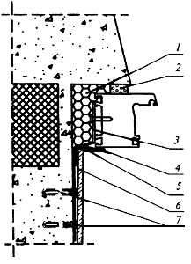
Рис. 1
Где 1 — монтажная пена, 2 — ПСУЛ.

Обратите внимание: это лишь пример способа монтажа. Теоретический. А что на практике — рассмотрим ниже.

Центральный слой. Нет смысла останавливаться на этой части шва, так как аккуратное и неторопливое запенивание монтажного зазора обеспечивает необходимое качество шва и удовлетворяет всем требованиям ГОСТ.

Внутренний слой. Применение пароизоляционной ленты, рекомендованное ГОСТ (есть и другие способы пароизоляции, но о них — позже), имеет смысл и выполняет возложенные на нее функции, но… только при строительстве дома.

Дело в том, что материалы для внутреннего слоя, согласно ГОСТ (п. 5.4.2. и п. 5.4.3.), должны «…иметь сопротивление отслаиванию (адгезионная прочность) от поверхностей, образующих монтажный зазор…» и «Пароизоляционные материалы <…> должны быть уложены непрерывно, без пропусков, разрывов и не проклеенных участков». Иначе говоря, меняя окна по ГОСТу, необходимо добиться соответствующей поверхности оконного проема (см. ниже: «О поверхности оконного проема»).

Требования к размерам

Во-первых, исполнитель должен предоставить вам рабочие чертежи узлов примыкания с указанными размерами зазоров. При соответствии проема требованиям СНиП размеры рекомендованного ГОСТ монтажного зазора соблюдаются автоматически, но… В зданиях, построенных после 1953 года о соблюдении глубины четверти можно забыть. Что такое «глубина четверти», следует из названия: четверть кирпича равна 60-65 мм. В реальных зданиях глубина четверти может достигать 150 мм. Это значит, что сохранить размеры зазоров в пределах рекомендаций ГОСТ не всегда возможно.

Следовательно, для соблюдения требований и рекомендаций ГОСТ необходимо приводить оконный проем в соответствие со СНиП (действующим в настоящее время, а не во время строительства здания): штукатурить, закладывать кирпичом и т.д. Либо проектировать и утверждать (в компетентных организациях) соответствующие технические решения монтажного шва.

Здесь же следует обратить внимание владельцев квартир на соблюдение вертикали и горизонтали в оконных проемах, а это, согласно требованиям ГОСТ, не более 3 мм на 1 м.
Больше? Необходимо штукатурить.

О поверхности проема

Еще раз замечу: соблюдение ГОСТ актуально при строительстве нового жилого дома. Можно поставить трехкамерные окна (не глядя на СНиП 23-02-2003), проконтролировать кладку проема, оформить все необходимые технические решения и т.д., а вот при замене старого окна на пластиковое, к сожалению, нет.

Ни для кого не секрет, что пластиковые окна чаще всего устанавливают, когда старые приходят в негодность. То есть, примерно через 30-40 лет после сдачи дома. При демонтаже старого окна кирпичи, части фасадной плиты (разрушенные атмосферным воздействием) осыпаются и скалываются. А по ГОСТу, «Кромки и поверхности наружных и внутренних откосов не должны иметь выколов, раковин, наплывов раствора и других повреждений высотой (глубиной) более 10 мм. Дефектные места должны быть зашпаклеваны водостойкими составами…» А также: «При ремонте объектов и замене оконных блоков… поверхности внутренних и наружных откосов следует выравнивать штукатурным раствором без образования тепловых мостиков».

Кроме того, вспомним пункт о пароизоляционной ленте и ее агдезионной прочности и получим: после демонтажа старой рамы необходимо очистить проем от старой штукатурки, заново оштукатурить, высушить, прогрунтовать, высушить и, только после этого, проводить монтаж.

Анкеровка (закрепление) пластикового окна

При проведении монтажа пластикового окна согласно рекомендациям ГОСТ, нужно внимательно следить за количеством и расположением крепежных элементов. Для двухстворчатого окна (наиболее популярная конфигурация — одна створка глухая, одна поворотно-откидная) по ГОСТ необходимы 14 анкеров (см. рис. 2), что, по моему убеждению, избыточно и установлено, чтобы нивелировать ошибки и невнимательность строителей и производителей пластиковых окон. Кроме этого, необходимо корректировать тип используемых крепежных элементов в зависимости от материала и стен и их состояния (см. ниже: «Диагностика состояния стен»).

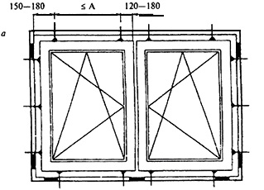
Рис. 2.

Общие требования к выполнению работ

Кроме всего вышеперечисленного, фирма, производящая монтаж по ГОСТ, должна иметь типовую инструкцию по монтажу оконных блоков (а теперь — внимание) разработанную для оконной компании компетентными организациями и согласованную с региональными органами строительного управления.

Про обследование систем отопления и вентиляции, состояния и конструкционных особенностей стен (необходимое при проведении работ согласно ГОСТ) можно даже не упоминать, как можно не упоминать про соответствие вновь устанавливаемых конструкций архитектурному проекту здания.

Слышали ли вы об организациях, производящих испытания материалов монтажного шва и самого шва, что, согласно ГОСТ, необходимо проводить регулярно? Если знаете — пишите, буду благодарен.

И, если уж говорить о полном соответствии ГОСТам и СНиПу, окно должно соответствовать конструкторской документации. Иначе говоря, конфигурация окна должна соответствовать указанной в проекте здания, либо эскиз окна согласуется с авторами архитектурного проекта.

А теперь о времени… и деньгах

В рекламе вам обещали 3 дня от замера до завершения монтажа? Возьмите ГОСТ и проверьте: сколько времени на самом деле займет замена окна по ГОСТ? Замеры, проверка системы вентиляции и отопления, оценка стен (со специалистами УК, с оформлением Актов осмотра и не бесплатно), поиск в архиве проекта здания и согласование конфигурации окна, производство пластикового окна, а после всего этого — сам процесс замены окна по ГОСТ: демонтаж, оштукатуривание проема (один-два дня на просушивание штукатурного слоя), грунтование проема (один-два дня на просушивание проема), монтаж... Посчитайте сами.

Стоимость установки двухстворчатого окна с соблюдением всех требований и рекомендаций ГОСТ (указанных выше) не может быть ниже 30 тысяч рублей. Примерно столько и стоит такое окно в европейских странах. Вам обещали монтаж по ГОСТ за всего 9 тысяч?..

Как трактовать и применять требования ГОСТа?

На самом деле способ монтажа пластикового окна определяете вы — заказчик. До тех пор, пока основным критерием при выборе окна у заказчика будет цена, фраза «монтаж по ГОСТ» будет всего лишь рекламным лозунгом. Ведь монтаж с соблюдением всех требований ГОСТ лишит оконную компанию клиентов и приведет к разорению. Но…

К ГОСТу возможно подходить с нескольких сторон. Можно следовать букве ГОСТа с исполнением всех требований и соответствующим документарным сопровождением. А можно не смотреть на ГОСТ и монтировать как получится (например закреплять пластиковое окно только пеной, без анкеров — встречается и такое).

Но есть и промежуточный вариант: ориентироваться на ГОСТ, но при этом критично оценивать его требования и рекомендации, принимая во внимание, что за 10-15 лет с момента его разработки до сегодняшнего дня и технологии монтажа, и сами пластиковые окна ушли далеко вперед, а Россия — огромная страна с широким диапазоном климатических условий.

ГОСТ в реальных условиях

Начнем с требований к окну. Согласно СНиП 23-02-2003 «Тепловая защита зданий» (далее — просто СНиП), в климатических условиях Сибири возможно применение оконных конструкций из пятикамерного (и выше) оконного профиля. Трехкамерные окна (даже с применением низкоэмиссионного стекла и с заполнением камер стеклопакета аргоном) не проходят по теплофизическим характеристикам. Казалось бы, при чем здесь это? Но у пятикамерного окна монтажная ширина — больше и это вызывает, при устройстве монтажного шва, определенные сложности.

Если Вы ставите качественное энергоэффективное пластиковое окно (с монтажной шириной профиля 70 мм и более), монтажный шов будет отличаться от примера ГОСТ (см. рис. 3): при запенивании, в угловой зоне возле ПСУЛ (1) будут образовываться незапененные полости (3) (проконтролировать их запенивание невозможно), а это нарушает теплоизоляционные свойства монтажного шва и приводит к его промерзанию, а в крайнем случае — и к продуванию.

Попытка проложить большее количество пены в это пространство приводит к выдавливанию пеной ПСУЛ наружу. Паропроницаемые шпатлевки рассматриваться не будут, так как в нашем климате (диапазон температур от -45 до +40, а на раме — до +60) наблюдаются значительные термические изменения размеров оконного блока, шпатлевка растескивается и осыпается.

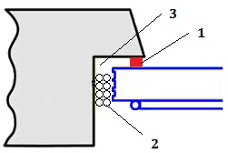
Рис. 3.

Один из возможных альтернативных методов монтажа

1. Заполнение монтажного шва.
Требования ГОСТ (если не дословно, а по сути) можно выразить следующим образом: шов должен быть теплым, в него не должна попадать влага, как снаружи, так и из помещения (расширение воды при замерзании разрушает монтажную пену) и находящаяся там влага должна иметь возможность покинуть шов. На основании этого вывода возможна следующая схема шва, которая и применяется в нашей компании (см. рис. 4).

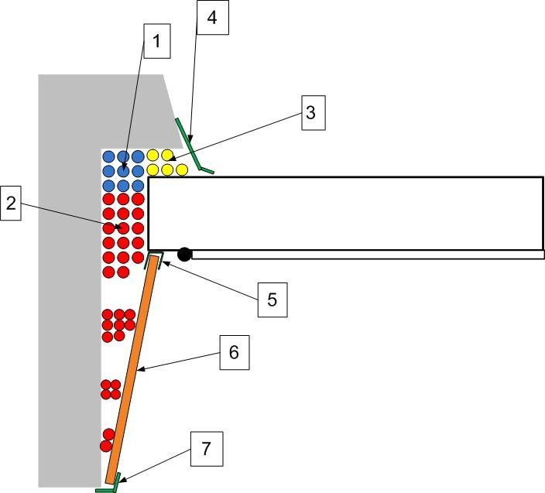
Рис. 4.

В этом случае технология заполнения шва выглядит следующим образом. После закрепления конструкции прокладывается первый слой пены (1). После завершения пропенивания первым слоем всего периметра накладывается второй слой пены (2). Следующий этап — пропенивание зазора между четвертью и окном ПВХ (3), после чего шов закрывается снаружи наружным пластиковым уголком (4). Это позволяет добиться плотного запенивания шва с равномерной мелкопористой структурой пены (то есть избежать крупных пузырей, что неизбежно при запенивании в один проход).

Далее следует внутренняя отделка оконного проема: закрепляется стартовый профиль (5), в него вставляется сэндвич-панель (6) с пропениванием откоса и закрывается финишным ПВХ углом (7).

Такой монтаж пластиковых окон позволяет добиться выполнения основных требований ГОСТ: наружный угол (4) препятствует попаданию воды в шов, но оставляет возможность паровыделения из шва. Сэндвич панель является паронепроницаемой и препятствует попаданию влаги в шов со стороны помещения. Кроме того, рама пластикового окна отделена от стены слоем пены со всех сторон, что позволяет максимально полно реализовать теплосберегающие функции профиля.

2. Размеры монтажного зазора.
Если четверти выполнены в соответствии со СНиП, рекомендованные ГОСТ зазоры соблюдаются автоматически, но:
■ Во-первых, глубина четверти выясняется только после демонтажа старого окна, а окно ПВХ в это время уже изготовлено.
■ Во-вторых, заводить в четверть раму пластикового окна глубже 30 мм нежелательно — места на наружную отделку монтажного шва не остается.
■ В-третьих, минимальный размер (по ГОСТ — это 20 мм) монтажного зазора невозможно качественно запенить. Кроме того, пена должна демпфировать (смягчать, нивелировать) температурные изменения размеров рамы, а такой зазор этого не позволяет.
■ И наконец, ГОСТ (п. 5.7.1) позволяет увеличивать размер монтажного зазора. Правда, с заполнением его «…вставками из жестких утеплителей…» Впрочем, зарегистрировать такую конструкцию шва никто не позволит.

Относительно размеров «четверти» в наших домах я упоминал выше.

Таким образом, при замерах окон мастера практически всегда отталкиваются от глубины заведения рамы в четверть (и опыта, приобретенного на своих ошибках). А если зазор превышает рекомендованный ГОСТ — это вина строителей, «обстоятельства, выяснить которые при замере, без демонтажа, невозможно». Кроме того, при правильном закреплении (нужно подобрать соответствующий анкер) и запенивании пластикового окна увеличение монтажного зазора до 80-85 мм на качество шва не влияет.

3. Закрепление оконной конструкции.
В данном случае это один из спорных вопросов. Если следовать не примерам, а требованиям ГОСТ, «Расстояния от внутреннего угла коробки оконного блока до крепежного элемента — 150-180 мм, а расстояние от импостного соединения до крепежного элемента — 120-180 мм…», допустимо следующее расположение (см. рис. 5).

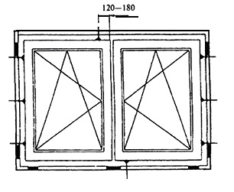
Рис. 5.

Говоря просто: требуется надежно закрепить окно. В случае если пластиковое окно соответствует ГОСТ 30674-99 в части прочности сварных швов (верхняя и нижняя часть рамы, концы профиля, надежно фиксируется через угловой сварной шов), приведенное выше расположение крепежных элементов достаточно для выполнения этого требования: горизонтально расположенные анкерные болты и опорные колодки надежно закрепляют пластиковое окно, а два вертикальных анкера (верхний и нижний) препятствуют изгибу профиля рамы при закрывании створки.

4. Документарное оформление работ.
Чаще всего оно ограничивается эскизами конструкций с перечнем работ, договором подряда и актом выполненных работ. И это объясняется достаточно просто. Брать на себя ответственность за размеры конструкции, особенности монтажа, подписывая акт согласования, вы, как заказчик, не согласитесь, как не согласитесь ограничивать гарантийные случаи, подписывая акты скрытых работ. Про согласование конфигурации окна с архитекторами тоже не может быть и речи, ведь вам нужно удобное именно для вас пластиковое окно, а не то, что придумал архитектор 30-50 лет назад, но в пластиковом исполнении.

5. О гарантии.
Небольшой казус: согласно ГОСТ 30674-99, гарантия на пластиковые окна должна составлять не менее 3 лет с даты отгрузки изделий; согласно ГОСТ 30971-2002, гарантия на шов — не менее 5 лет.

Но установленное пластиковое окно — это комплекс окна с монтажным швом. И гарантия устанавливается чаще всего по окну, то есть 3 года с даты завершения монтажа. Ведь окно без шва может существовать, а наоборот — никак. Кроме того за три года все дефекты монтажа успеют проявить себя, а для появления дефектов вследствие ошибок строителей (изменение размера или конфигурации проема и т.д.) этого времени мало. Правда, здесь нужно следить, чтобы в договоре гарантия распространялась не только на конструкции, но и на монтажный шов (работы по монтажу).

Гарания на монтажный шов, согласно ГОСТ, не может быть меньше 5 лет, и эта гарантия должна прописываться паспорте монтажного шва, с указанием класса шва.

P.S. Данная статья является аналитической. Она основана на анализе и синтезе отраслевых нормативных документов (ГОСТ и СНиП) и собственного практического опыта ее автора в части решения споров, касающихся качества установки (монтажа) пластиковых окон. Статья не претендует на истину в последней инстанции.
Если у вас возникли вопросы, комментарии, замечания или вы готовы рассказать нам о спорных моментах из вашей практики, просим вас отправлять их по электронной почте: s.salnikov@lokastandart.ru. Мы с удовольствием обсудим это с Вами.

Начальник отдела продаж
компании LOKA С.В. Сальников.
Копирование и воспроизведение этого материала без уведомления правообладателя допустимо только при размещении на вашем сайте активной ссылки на источник: http://www.lokastandart.ru или упоминании имени правообладателя (ООО «LOKA») в печатном издании, теле- и радиоэфире. В противном случае компания LOKA вынуждена будет принять меры для защиты своих авторских прав в соответствии с законодательством Российской Федерации.

